Relatório de projeto

Site de obras de arte

Danilo C. Marques de Lima

Prazo estimado de 21 dias

Semana 1

Frase da semana – “Feito é melhor que perfeito, desde que seja bem feito”, anônimo.

Descrição do projeto: Marketplace de obras de arte com interface simples, minimalista, elegante e que passe sofisticação, concentrando para o publico de média a alta classe que buscam inspiração com obras especificas e únicas.

1. 1º dia – Organização e inicialização

No primeiro dia de projeto, usei-o para fazer a organização em etapas que precisaria cumprir, para que ao segui-las conseguisse não ter tantos retornos com revisões ou inclusões de alterações muitos cruciais, além de registrar as linguagens que precisaria usar ou até a aprender para a criação do site, ficando assim:

Linguagens:

C# (.NET) – Criação do Backend do site

HTML5 – Criação da estrutura do FrontEnd

CSS3 – Estilização do FrontEnd

JavaScript – Interatividade do FrontEnd do site

Uso de Microsoft server para o banco de dados e o Entity Framework para a interação com o banco de dados.

Obs.: Teria que aperfeiçoar o conhecimento mais em HTML5 e CSS3 para ter certeza que tudo ficará de acordo como o projeto e aprender sobre JavaScript que apenas sei o básico, além de aprender sobre protocolo HTTPS para segurança de contas, senhas e arquivos.

Organização das atividades:

1. Benchmark de sites que poderiam ser concorrentes próximos ou que tinham experiencia prazerosa de compra;
2. Criação do UI (estrutura das informações) das telas que julgo ser essenciais para o site (mais a frente quais são) utilizando o [MockFlow](https://www.mockflow.com/) para fazer os rascunhos dos layouts;
3. Definição das cores que irão para o UX (estilização) do site utilizando o [Adobe Color](https://color.adobe.com/pt/create/color-wheel) e lendo livros sobre psicologia das cores (mínimo 3 cores e máximo 5 cores);
4. Definição das fonts que serão usadas no site, escolhendo-as através do [Google Fonts](https://fonts.google.com/) (máximo 3 fontes);
5. Selecionando as fotos que irão para o site e caso precise, criando-as para uma melhor experiencia.

Telas julgadas essenciais:

* Início (Index)
* Destaque (obras em destaque)
* Artistas
* Página do Artista
* Contato
* Local com todas as obras, podendo usar alguns filtros
* Ver detalhes do quadro (quando clica em alguma arte)
* Login Cliente
* Login Artista
* Cadastro Cliente
* Cadastro Artista (formulário)
* Área do Artista (próxima a estrutura na shopee)
* Carrinho de compra
* Todo processo de efetivação de compra

Apôs toda essa fase de análise, pesquisas, registro de etapas e descrição das informações, passei a fazer o benchmark tanto nacionalmente com empresas com a descrição próxima do meu site e também marketplace de nichos variados para entender a experiencia de compra do consumidor, e então dei inicio a criação de tela, criando a primeira tela de “Destaque”:

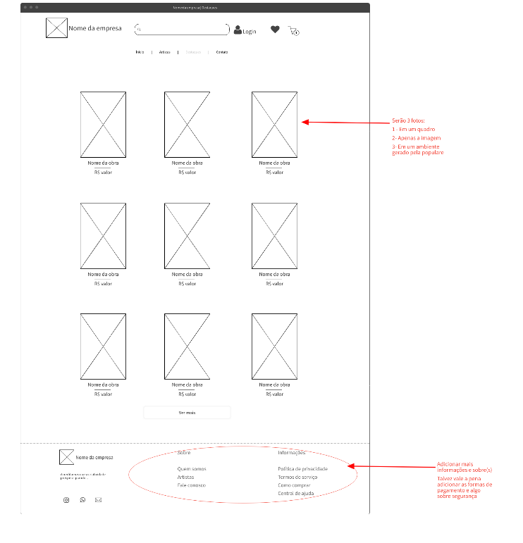

Figura - Tela de Destaque

1. 2º dia – Organização e criação de telas

Como estava em mente em acabar o projeto 7 dias antes do prazo, terminando-o em 14 dias, passei a estabelecer metas de finalização de telas para nós primeiros 5 dias conseguir finalizar todas e conseguir também terminar os cursos que estavam em andamento que poderiam agregar ao site, então estabeleci a meta de finalizar 3 telas todos os dias durante os 5 dias iniciais do projeto, sendo que no primeiro dia consegui conclui apenas 1 devido a etapa de pesquisa e organização, então ficou assim:

1º dia – Tela de Destaque;

2º dia – Telas de Início, Artistas (todos os artistas cadastrados), página do artista e contato;

3º dia – Telas de Login Cliente, Login Artista, Cadastro Cliente e formulário de cadastro do artista;

4º dia – Telas com todas as obras em geral, carrinho de compra e individual de cada obra;

5º dia – Telas para a área do artista e todo o processo de efetivação de comprar.

Apôs isso voltei a fazer o rascunho das telas seguindo essa organização e ficaram desta maneira:

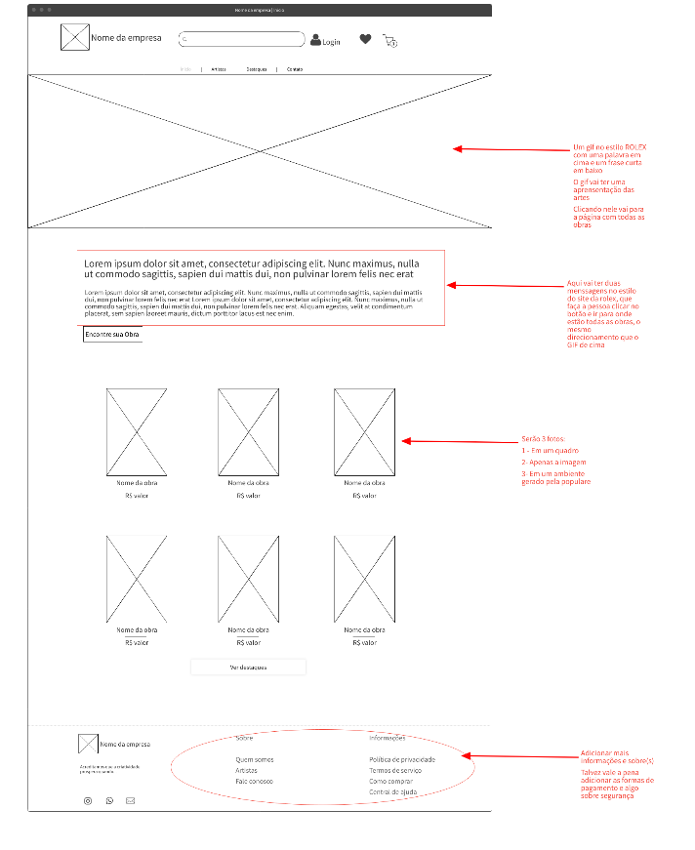

Figura - Tela de início

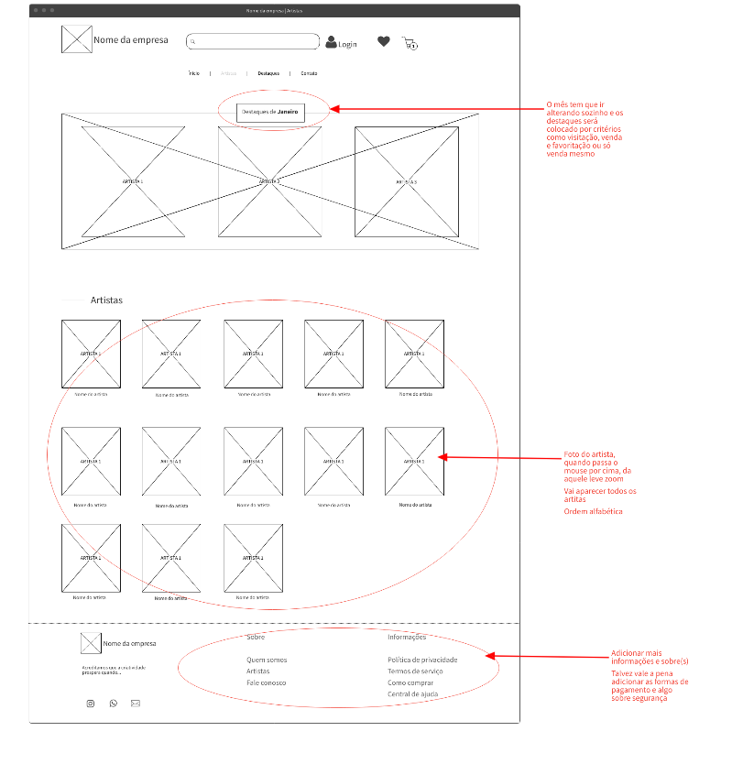

Figura - Tela com todos artistas cadastrados

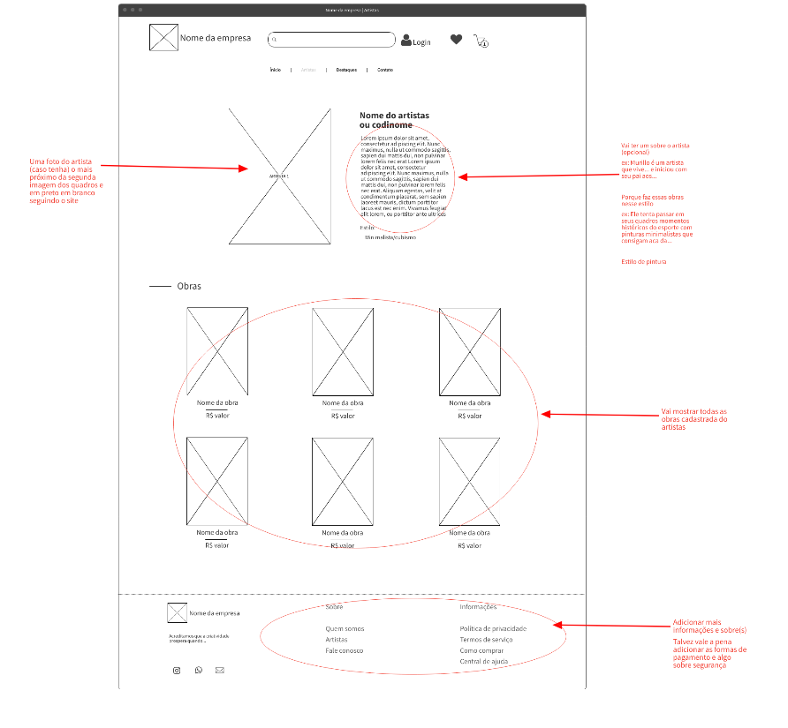

Figura - Tela da página do artista

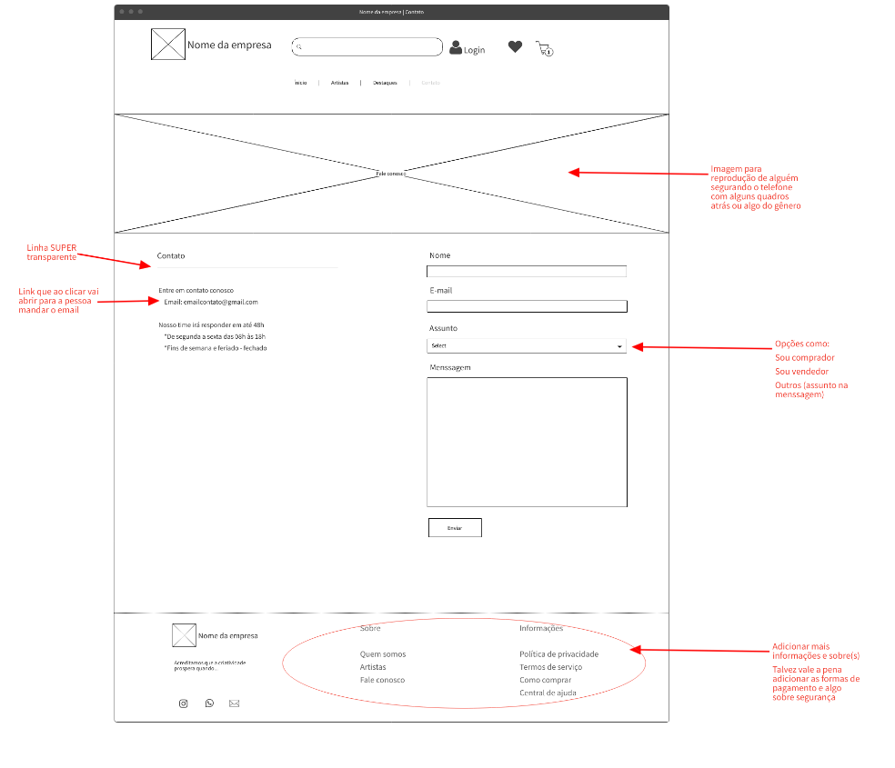

Figura - Tela para contato / Fale conosco

1. 3º dia – Continuação da criação de telas

No 3º dia de projeto, segui o cronograma de construção de telas e criei as telas de Login Cliente, Login Artista, Cadastro Cliente e formulário de cadastro do artista:

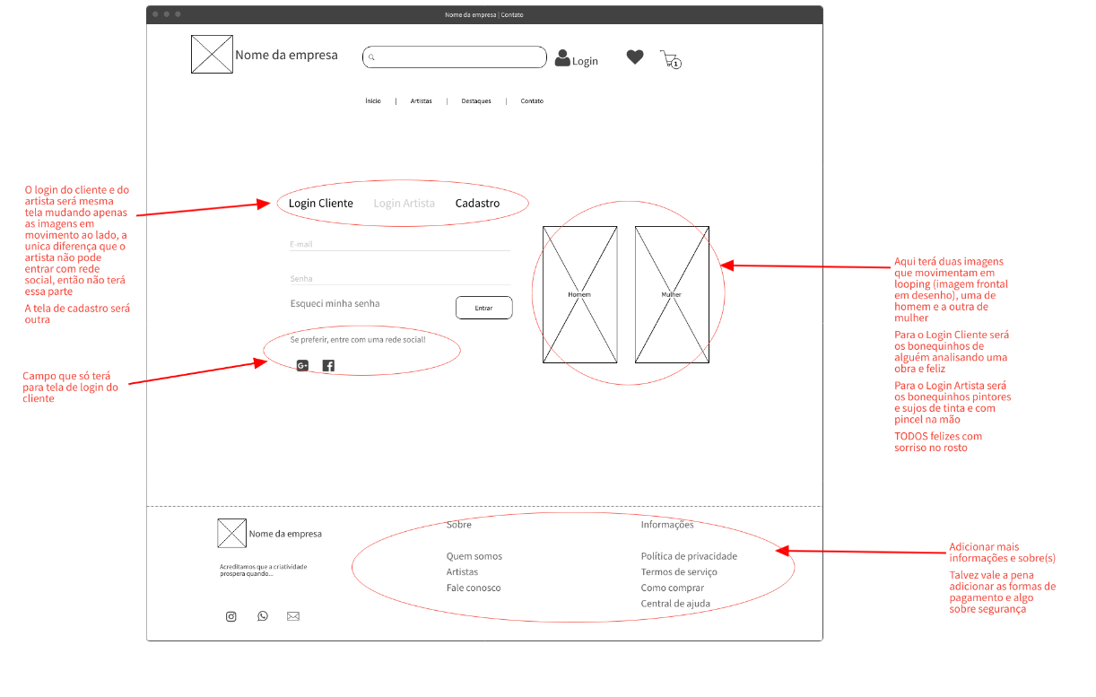

Figura - Tela de login do cliente e artista

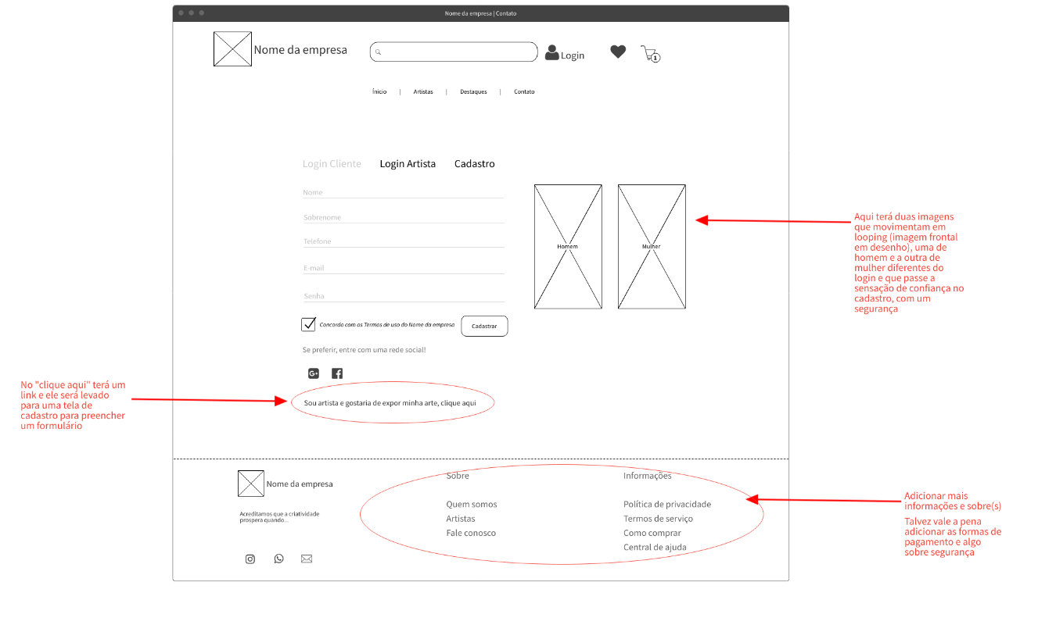

Figura - Tela cadastro do Cliente

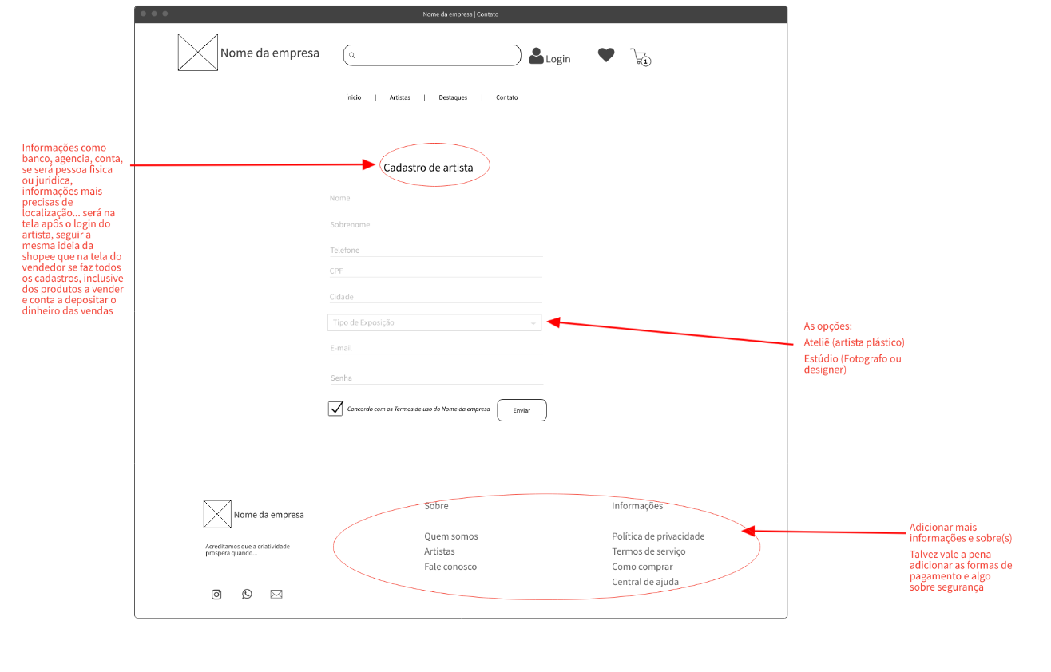

Figura - Tela de formulário do artista

1. 4º dia – Continuação da criação de telas

No 4º dia de projeto, segui o cronograma de construção de telas e criei as telas com todas as obras em geral, carrinho de compra e individual de cada obra:

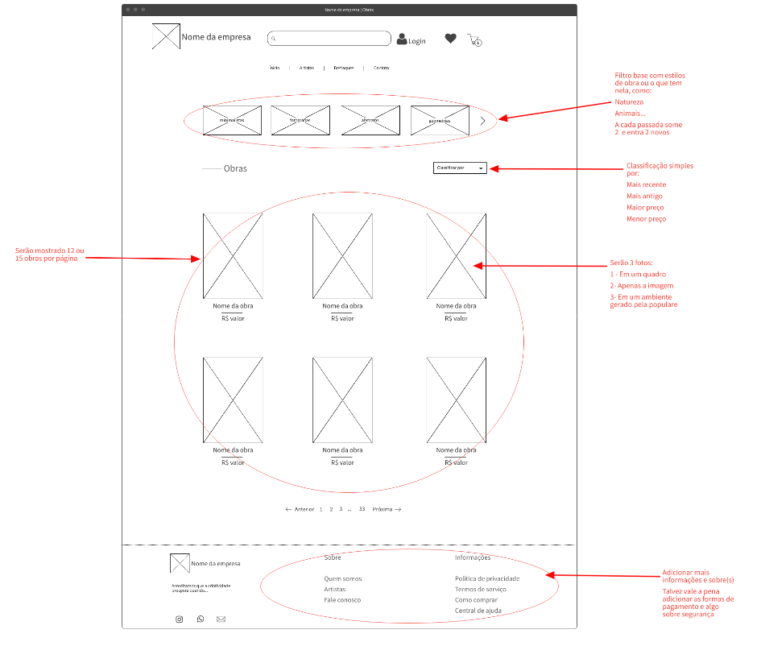

Figura - Tela com todas as obras

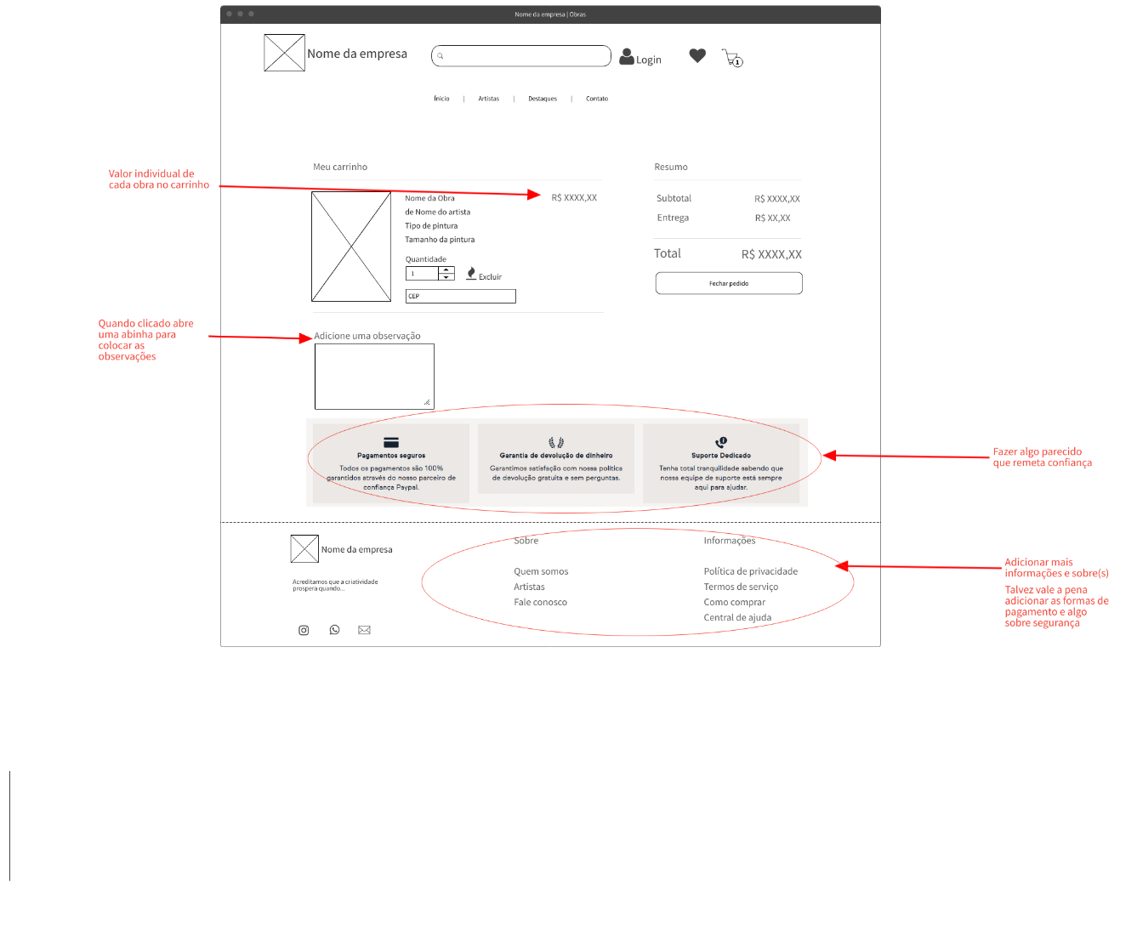

Figura - Tela com carrinho de compra

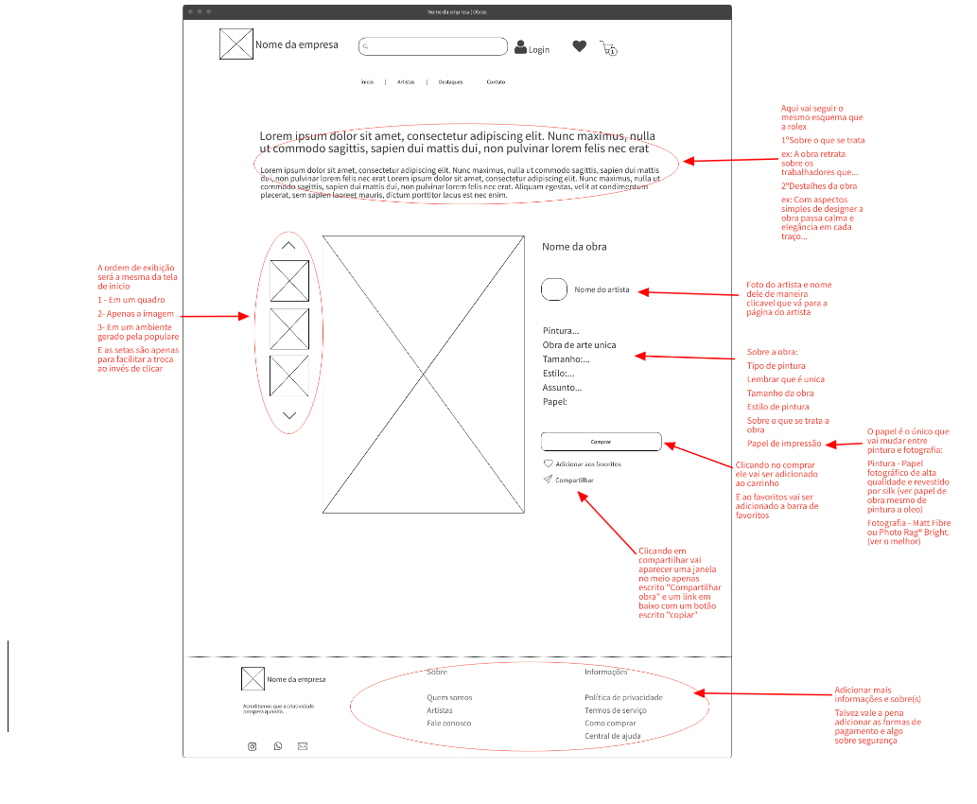

Figura - Tela individual das obras

1. 5º dia – Finalização da criação de telas

No 5º dia de projeto, e que segundo o cronograma seria o último, foi para a finalização das telas para a área do artista e todo o processo de efetivação de comprar, que ficaram desta maneira:

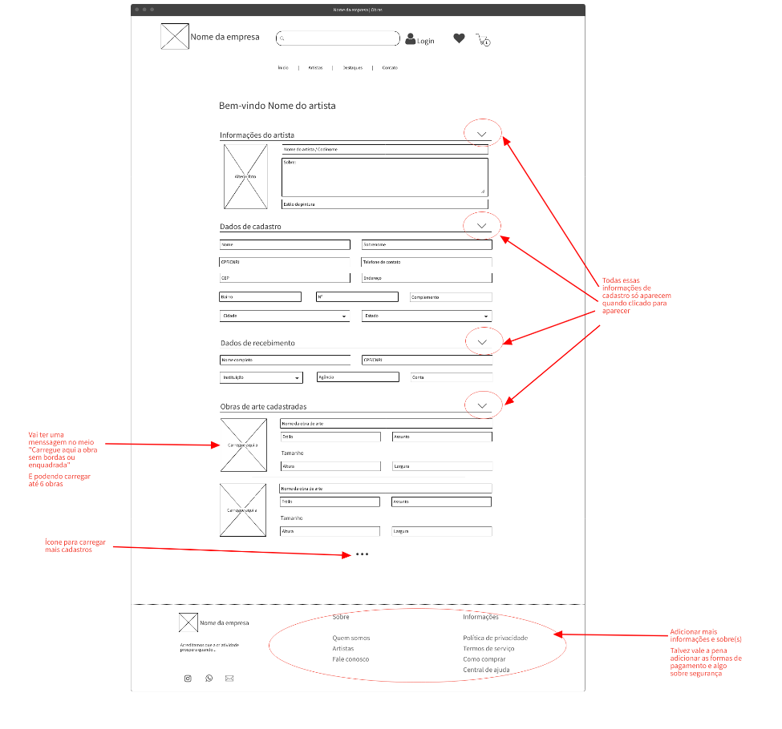

Figura - Tela da área do artista

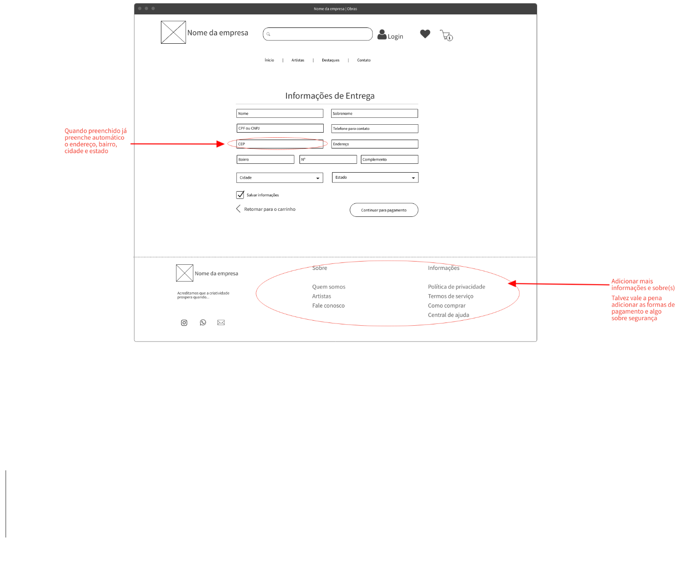

Figura - Tela de processo de pagamento

Obs.: O processo de pagamento ficará faltando as telas de cadastro do cartão e tipo de entrega para efetivamente conclusão do processo inteiro, não foi possível o rascunho dessa tela por ainda não entender o funcionamento por trás de como ocorre esse processo, mas irei concluir essas telas apôs o desenho e estudo dos protocolos de seguranças